ОТЧЕТ О ПРОДЕЛАННОЙ РАБОТЕ
по программе «Адал Азамат » за ноябрь 2025 года
Наименование школы: КГУ «ООШ № 2 села Астраханка»
Цель программы «Адал Азамат» в школе
1. Формирование у учащихся представлений о честности, уважении и ответственности
— развитие навыков этичного поведения в школе и вне её.
2. Воспитание правовой грамотности школьников
— знакомство с основными правами и обязанностями граждан Республики Казахстан.
3. Развитие культуры безопасного поведения в цифровой среде
— формирование навыков ответственного использования интернета и социальных сетей.
4. Создание условий для активного участия детей в общественно-полезной деятельности
— вовлечение в школьные инициативы, акции и социальные проекты.
5. Формирование антикоррупционной культуры у учащихся
— развитие нетерпимости к нечестным действиям, справедливое отношение к сверстникам.
6. Развитие навыков самоконтроля, дисциплины и уважительного общения
— укрепление позитивного микроклимата в классе.
В течение ноября в рамках программы «Адал Азамат» была проведена работа по различным направлениям воспитательной деятельности.
3 ноября прошли классные часы на тему: «Честный человек», с целью понимания у детей значения слова «честность». Цель классного часа:
Воспитание у учащихся честности, трудолюбия, ответственности и уважения к людям труда. Формирование представлений о том, что честный труд — основа достойной жизни и гражданской чести человека.
https://www.instagram.com/p/DQlTFa5jGp2/?utm_source=ig_web_copy_link
https://www.instagram.com/reel/DQmC_Y1jB9F/?utm_source=ig_web_copy_link&igsh=MzRlODBiNWFlZA==
https://www.instagram.com/p/DQmDYI0DJdz/?utm_source=ig_web_copy_link&igsh=MzRlODBiNWFlZA==
https://www.instagram.com/p/DQmD2ipjP5x/?utm_source=ig_web_copy_link&igsh=MzRlODBiNWFlZA==
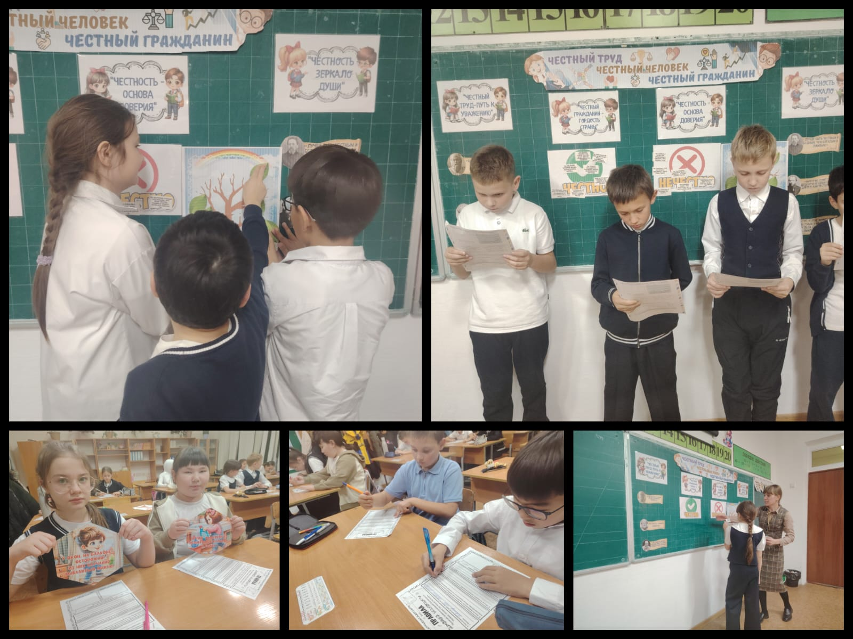
Прошли уроки безопасности на тему: «Закон и мои права».
Цель — воспитание правовой культуры, формирование знаний об основных правах и обязанностях детей, а также развитие понимания их единства и взаимной связи.
https://www.instagram.com/p/DQl06iPjE0a/?utm_source=ig_web_copy_link&igsh=MzRlODBiNWFlZA==
https://www.instagram.com/p/DQl1IdejA41/?utm_source=ig_web_copy_link&igsh=MzRlODBiNWFlZA==
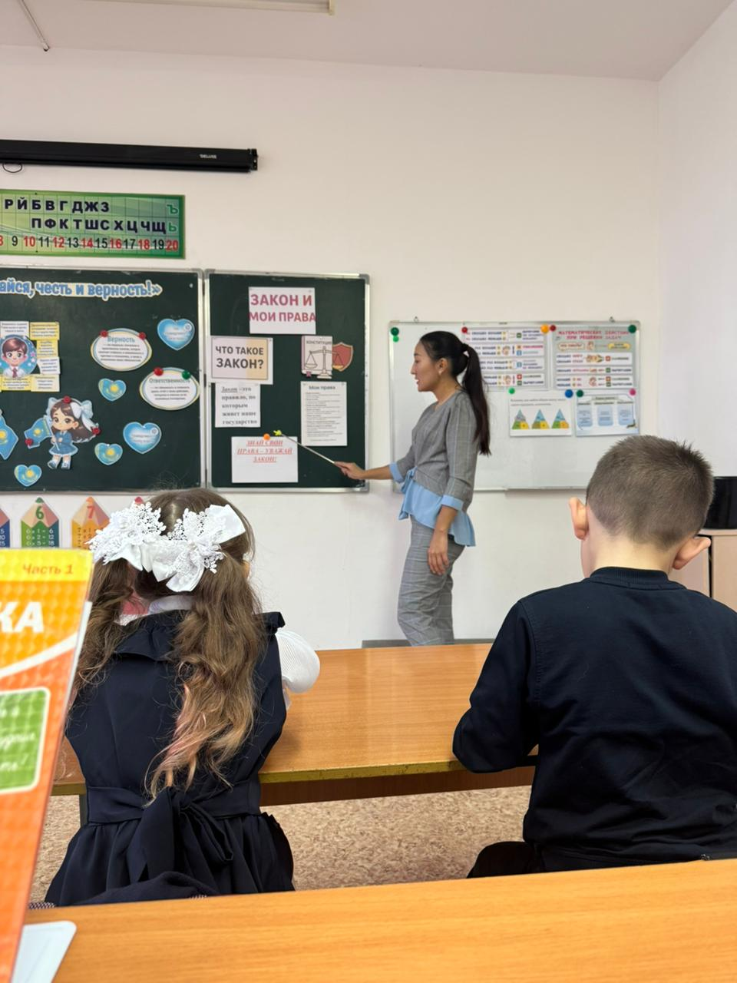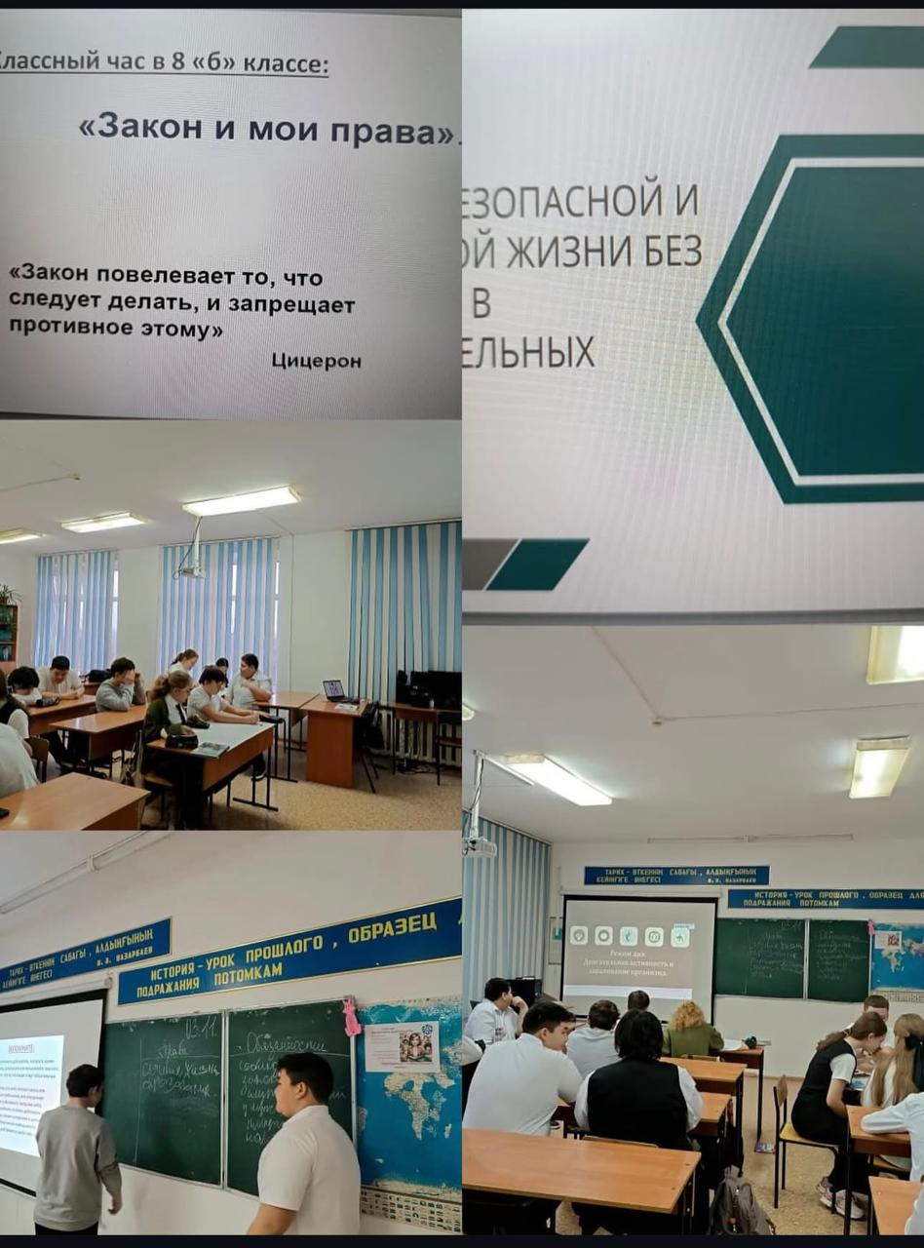
В целях развития навыков безопасного поведения и способностей оказания первой помощи у учащихся 4 ноября была проведена встреча с участием директора Общественного фонда профилактики и сокращения туберкулеза Тулепбергенова А.К., представителя Акмолинского областного отделения Общества Красного Полумесяца Республика Казахстан.
В ходе совещания обсуждены вопросы профилактики туберкулеза, пропаганды здорового образа жизни, проведена секция тренинга по первой помощи в чрезвычайных ситуациях.
Эксперты показали основные методы оказания первой помощи.
Ученики активно приняли участие в практическом занятии, задавали вопросы и оттачивали свои навыки в изучении манекенов.
Мероприятие способствовало повышению медицинской грамотности учащихся и ответственности за свое здоровье.
https://www.instagram.com/p/DQoIR-NDNdN/?utm_source=ig_web_copy_link&igsh=MzRlODBiNWFlZA==
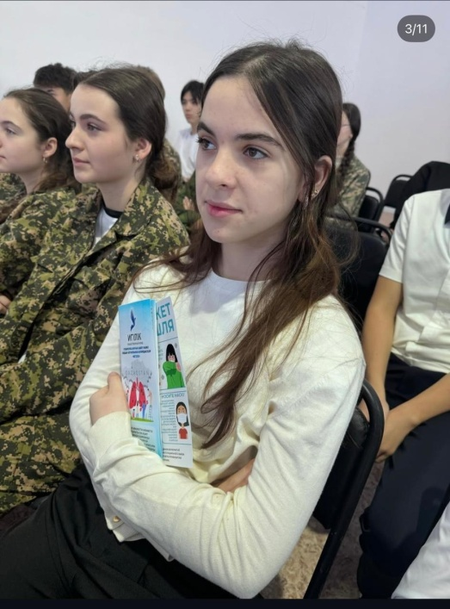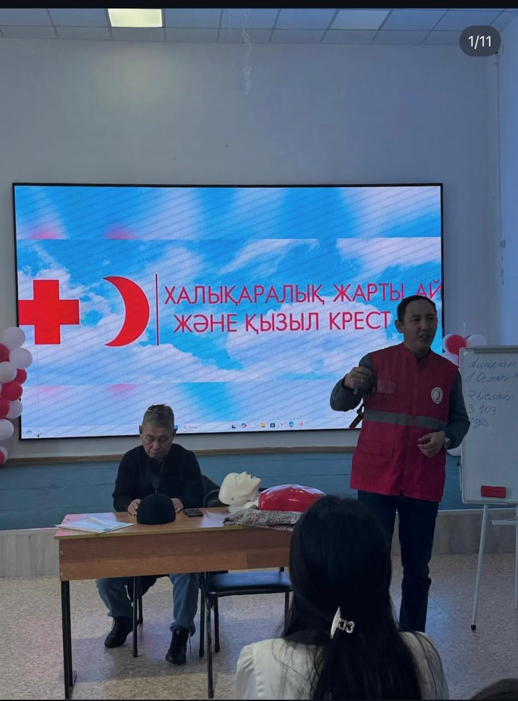
4 ноября в школьной библиотеке прошла яркая и увлекательная реклама книг, которая вызвала живой интерес у учеников всех возрастных групп. Мероприятие было направлено на популяризацию чтения, расширение кругозора и пробуждение любви к литературе среди учащихся школьного сообщества.
Во время акции дети внимательно прислушивались к рассказам о любимых и новых книгах. В результате школьники с удовольствием выбирали для себя ту литературу, которая оказалась для них самой интересной и вдохновляющей. Особое внимание уделялось разнообразию жанров и авторов, чтобы каждый школьник смог найти что-то по душе.
https://www.instagram.com/p/DQoc-8sjAMc/?utm_source=ig_web_copy_link&igsh=MzRlODBiNWFlZA==
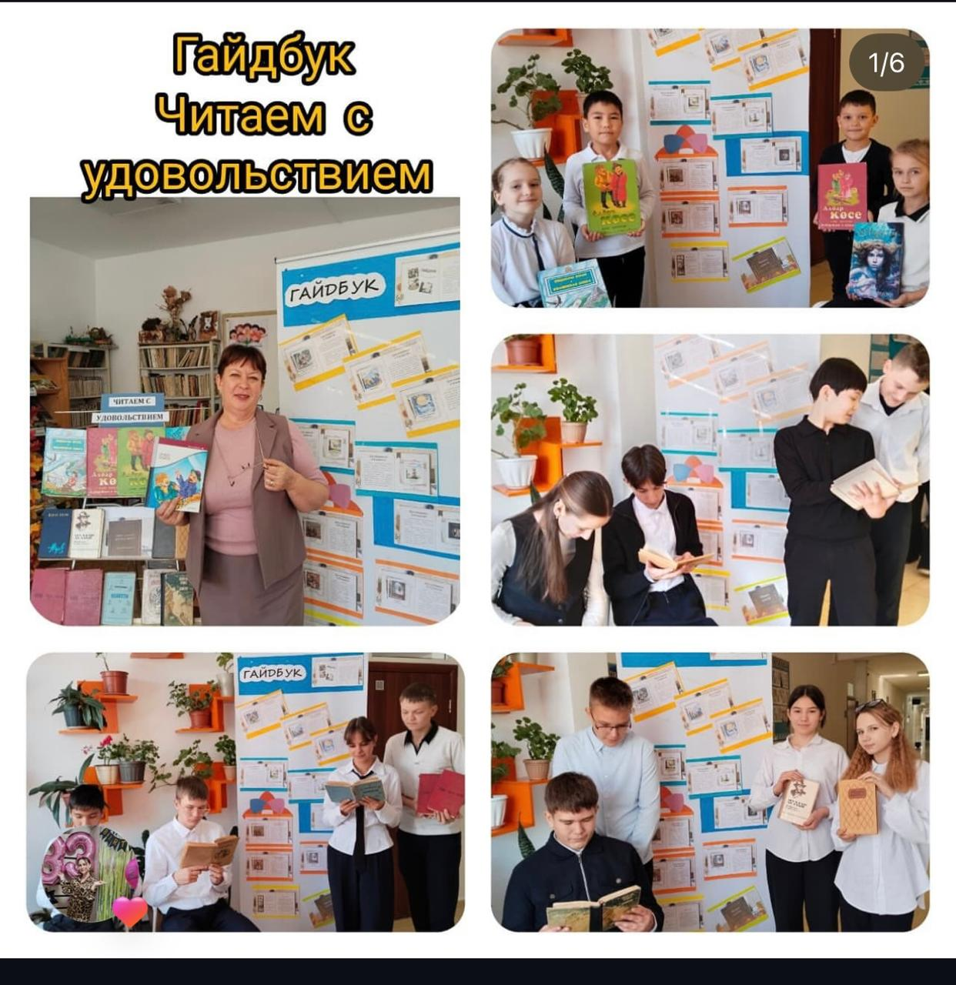
6 ноября в нашей школе прошла весёлая и зажигательная лига КВН среди учащихся 7–8 классов. Ребята показали отличное чувство юмора, артистизм и командный дух!
Результаты конкурса:
1 место (Гран-при) — 7Б «Седьмой элемент»
2 место — 7В «Не по профессии»
3 место — 8Б «Такси»
4 место — 8В «Отвёртки настроения»
5 место — 7А «Бригада 220»
6 место — 8А «Бетонные бобры»
7 место — 7Г «Работяги»
Зрители активно поддерживали команды — в зале царила атмосфера радости и смеха.
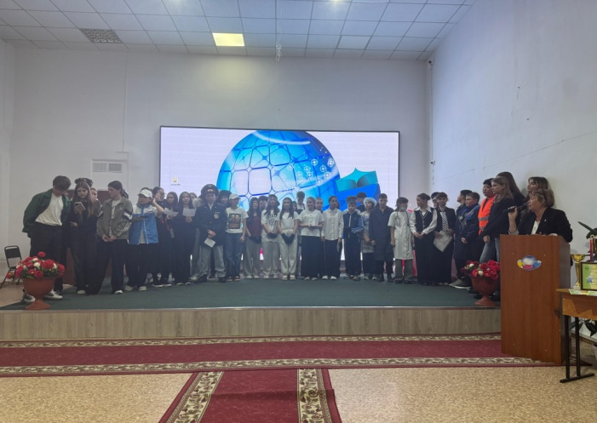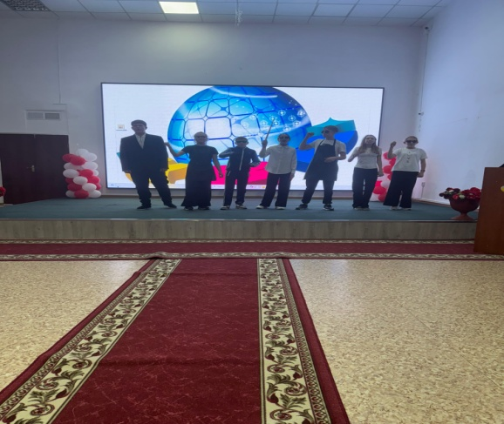
https://www.instagram.com/reel/DQvdWMmjN6W/?utm_source=ig_web_copy_link&igsh=MzRlODBiNWFlZA==
7 ноября прошёл яркий и весёлый КВН среди 9-11 классов и команды родителей, приуроченный к Году рабочих профессий!
На сцене выступили команды:
✨ «Бригада»
✨ «Монтажники-высотники»
✨ «Смехастройка»
✨ «Трудоголики на час»
✨ «Супер-пупер мастера»
✨ «Молочная мафия» 🧃
Каждая команда проявила креатив, чувство юмора и показала, что труд — это тоже искусство!
https://www.instagram.com/reel/DQxGGrMDOIW/?utm_source=ig_web_copy_link&igsh=MzRlODBiNWFlZA==
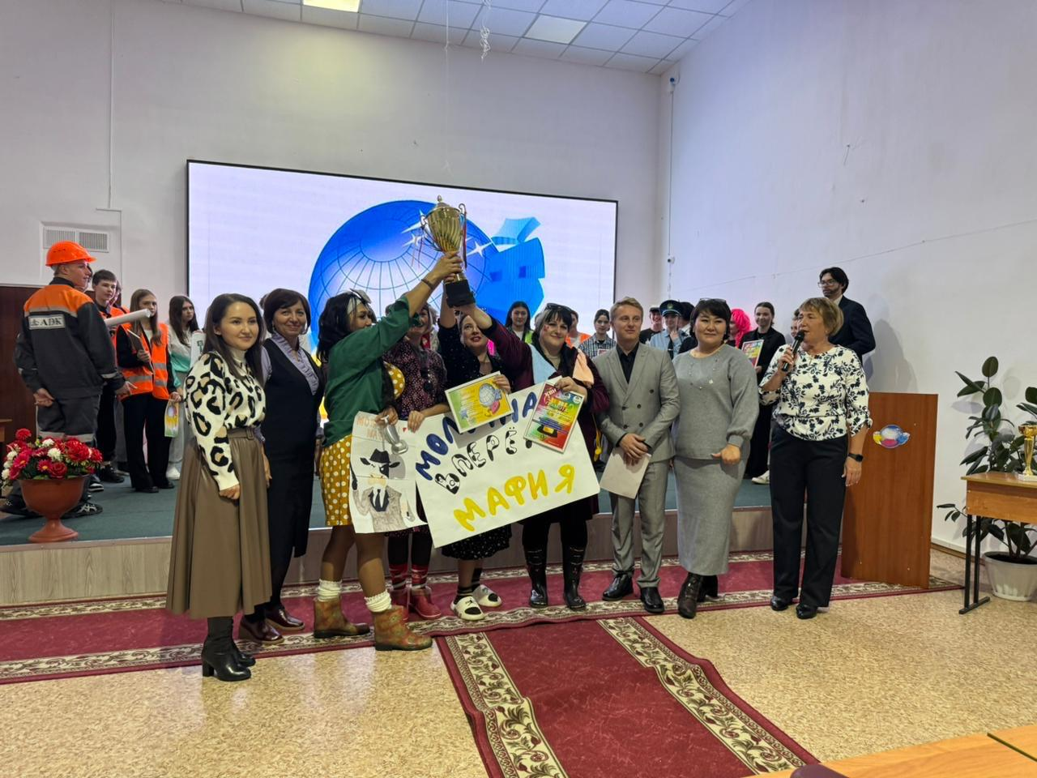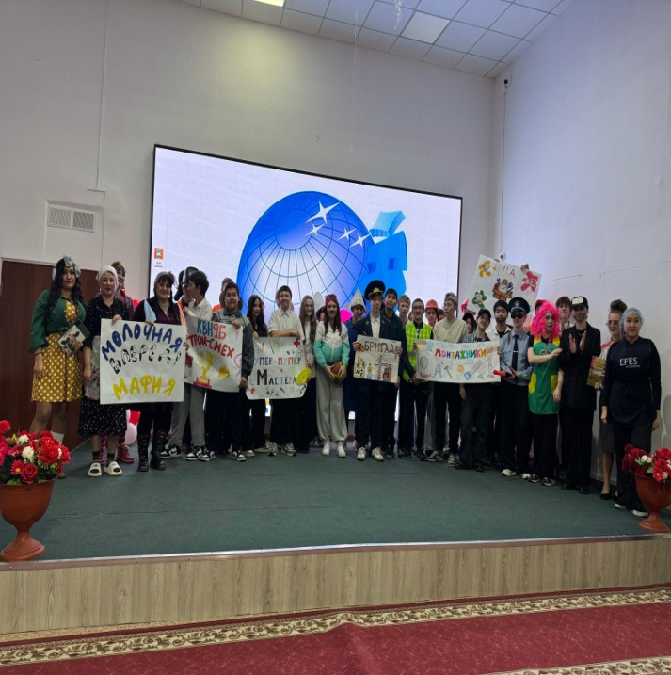
10 ноября во вторых и третьих классах прошла игра: «Финансы - это интересно и увлекательно!»
Целью этого мероприятия: систематизировать знания учащихся начальной школы по финансовой грамотности, выявить практические возможности применения знаний при решении задач по финансовой грамотности.
https://www.instagram.com/p/DQ3Vc_JDOoZ/?utm_source=ig_web_copy_link&igsh=MzRlODBiNWFlZA==
https://www.instagram.com/p/DQ3oTDYANcR/?utm_source=ig_web_copy_link&igsh=MzRlODBiNWFlZA==
https://www.instagram.com/reel/DQ4NMa1jPW2/?utm_source=ig_web_copy_link&igsh=MzRlODBiNWFlZA==
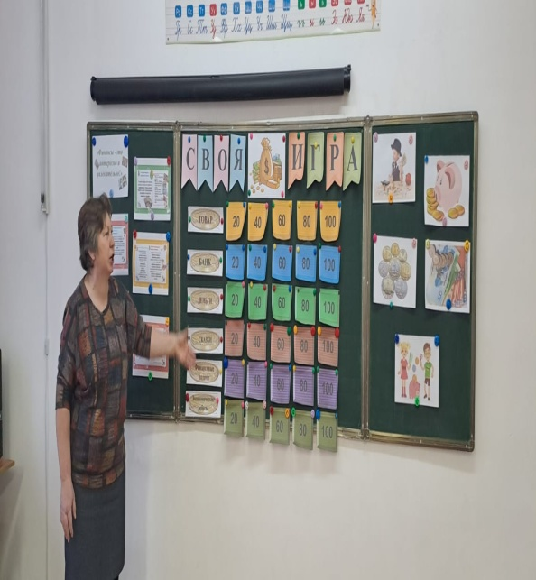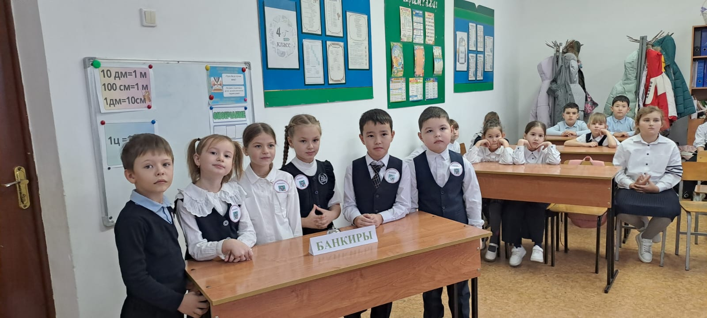
10 ноября прошли классные часы на тему: «15 ноября- День национальной валюты». Так же урок безопасности на тему « Осторожно тонкий лед».
Цель: Познакомить учащихся с историей национальной валюты — тенге;
Формировать уважение к символам независимости Казахстана;
Познакомить учащихся с основными правилами поведения на улице и дорогах;
https://www.instagram.com/p/DQ3-ewUjCg2/?utm_source=ig_web_copy_link&igsh=MzRlODBiNWFlZA==
https://www.instagram.com/p/DQ3_EeojCKU/?utm_source=ig_web_copy_link&igsh=MzRlODBiNWFlZA==
https://www.instagram.com/p/DQ4TQ_PjN5a/?utm_source=ig_web_copy_link&igsh=MzRlODBiNWFlZA==
https://www.instagram.com/reel/DQ4aUZZDKIJ/?utm_source=ig_web_copy_link&igsh=MzRlODBiNWFlZA==
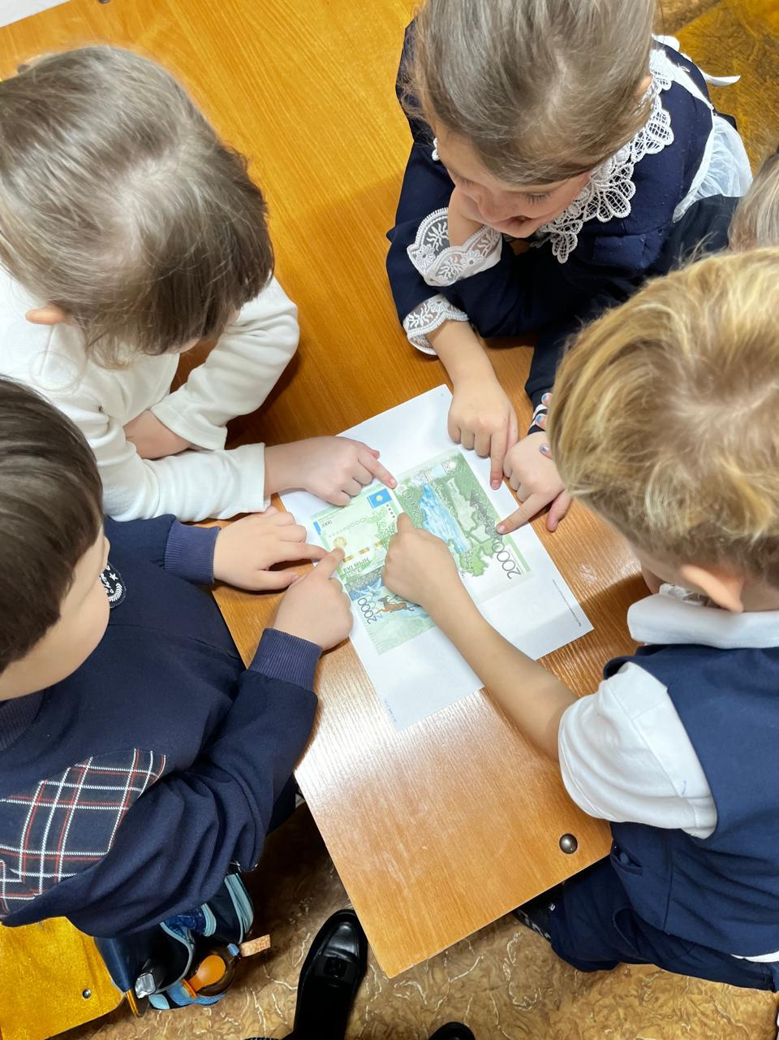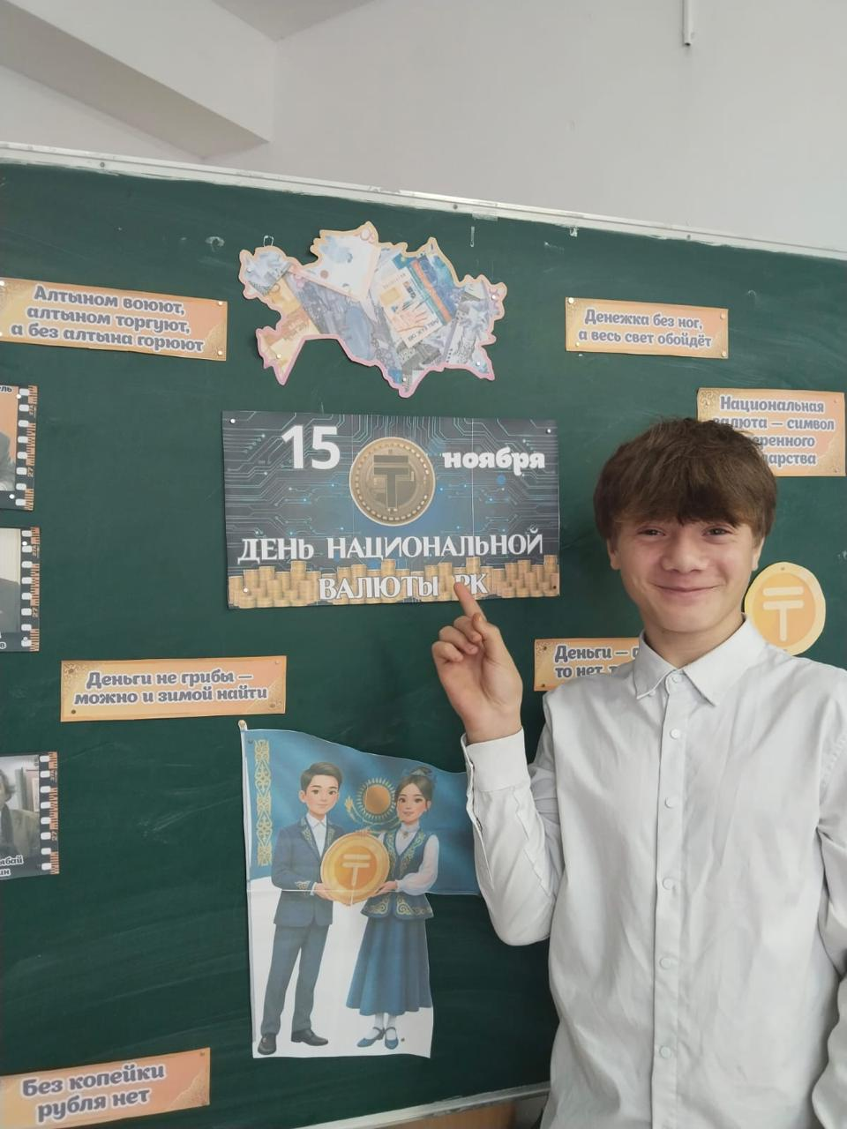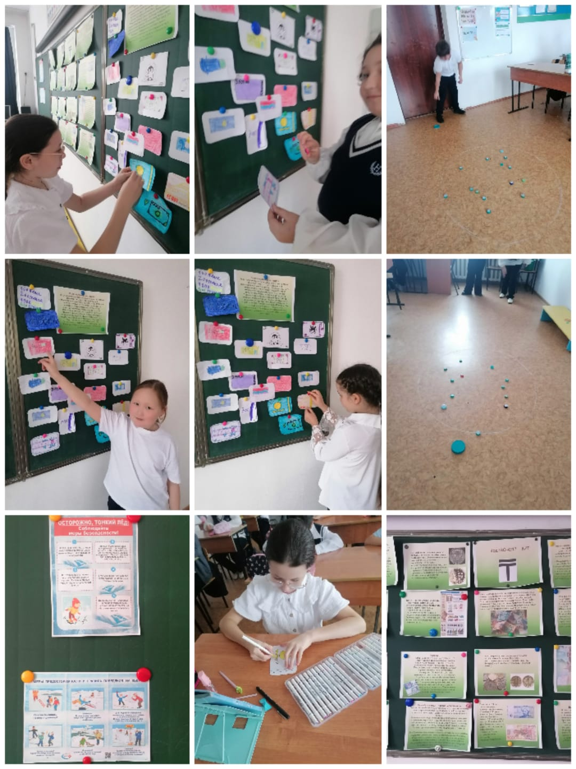
10 ноября в школе была проведена беседа с учащимися старших классов на тему «Семья — главный воспитатель нравственного и полового поведения. Ранняя беременность».
Цель мероприятия — формирование у подростков ответственного отношения к своему здоровью, моральным и семейным ценностям.
В ходе беседы школьный врач и педагог рассказали о важной роли семьи в воспитании нравственных основ поведения, обсудили причины и последствия ранней беременности, а также значение правильных жизненных ориентиров.
Ребята приняли активное участие в обсуждении, задавали вопросы, делились своими мнениями и сделали вывод о необходимости бережного отношения к себе и своему будущему.
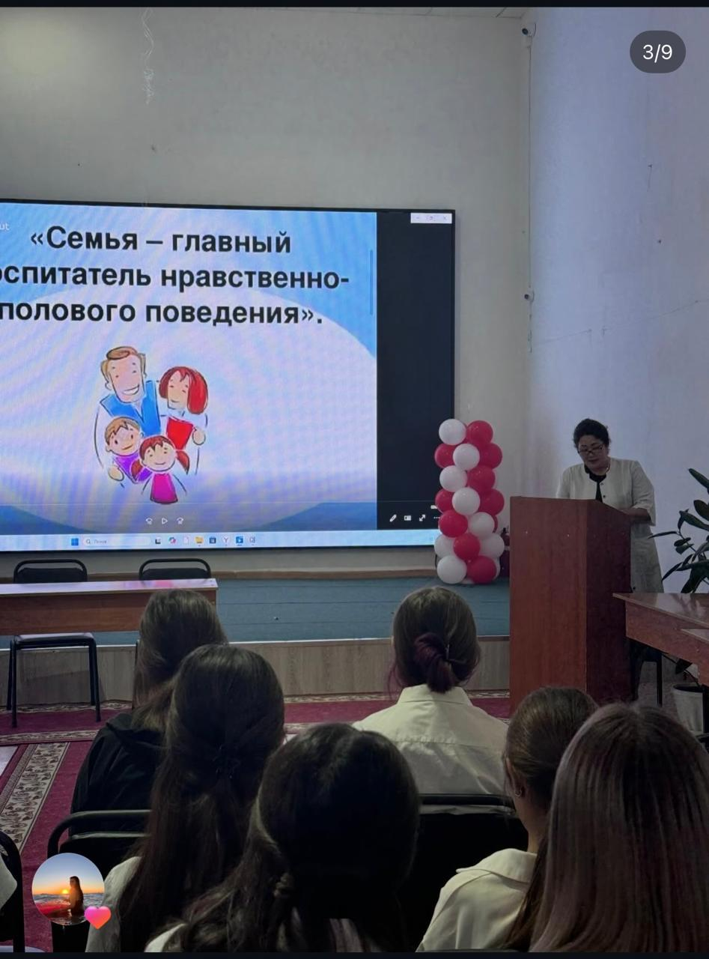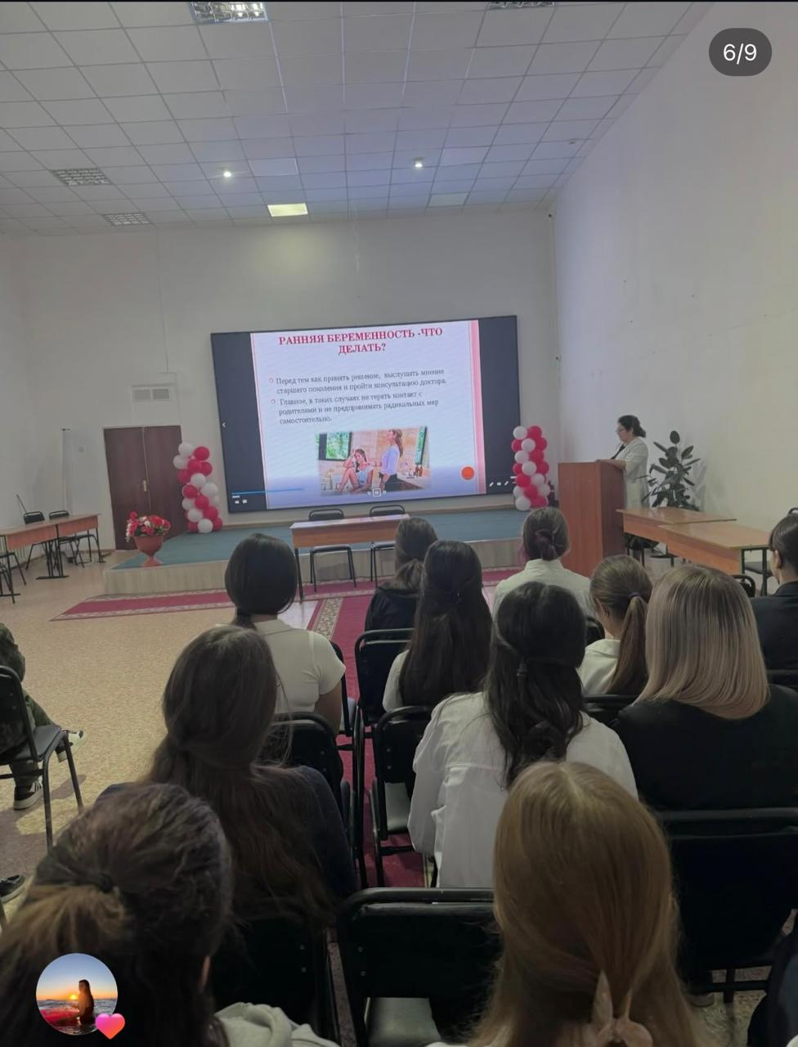
https://www.instagram.com/p/DQ3VdJKjMuJ/?utm_source=ig_web_copy_link&igsh=MzRlODBiNWFlZA==
11 ноября была проведена беседа с учащимися 9-11 класс. Опасно! Тонкий лед.
https://www.instagram.com/p/DQ8jC-qDKNu/?utm_source=ig_web_copy_link&igsh=MzRlODBiNWFlZA==
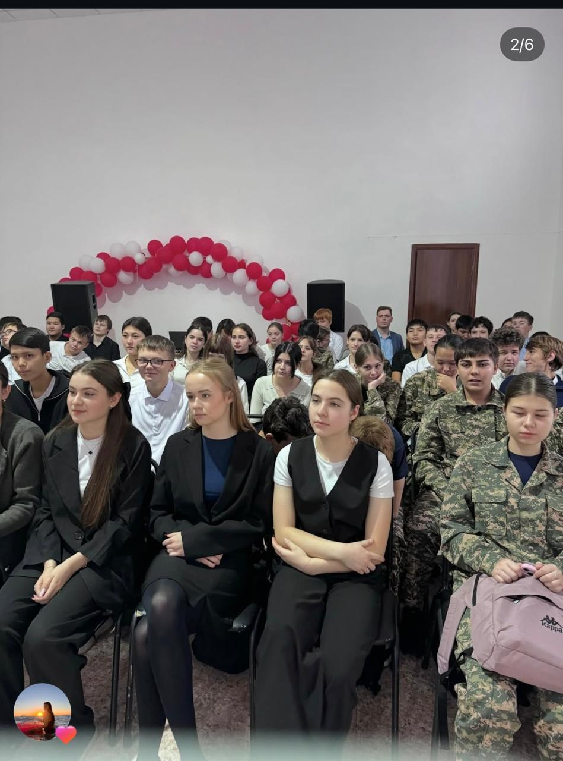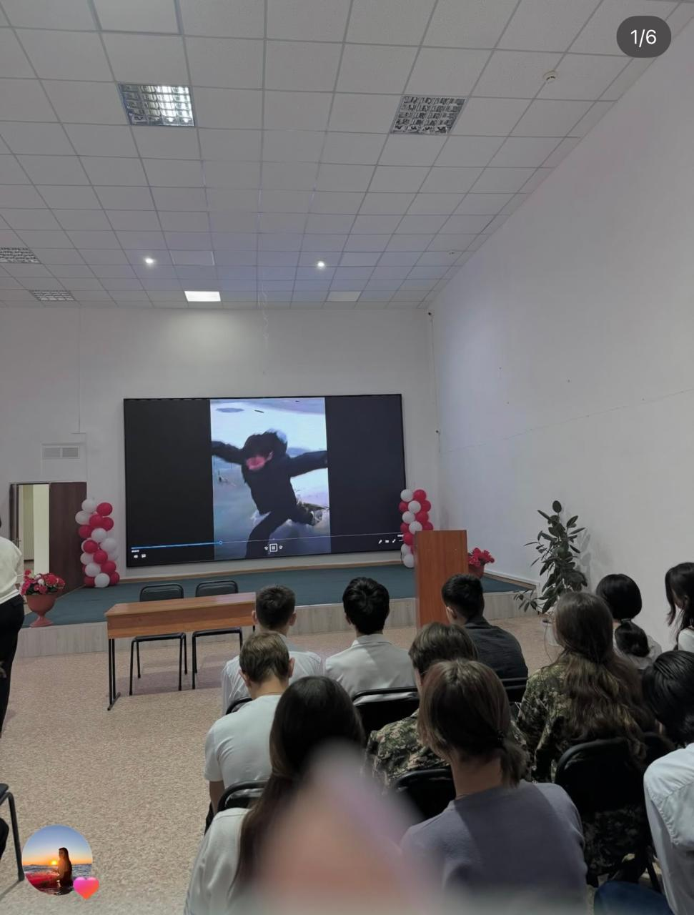
13 ноября в нашей школе гостили маленькие посетители — детки из детского сада «Алпамыс». Целью визита было знакомство малышей со школой. Посетили и школьную библиотеку. В ходе встречи библиотекарь Кулакова Н.А. рассказывала юным читателям о разнообразных книгах, хранящихся в школьной библиотеке. Показала книжную выставку, где собраны книжки малышки для младшего возраста. Загадывала загадки по сказочным персонажам⁹ и дети отвечали быстро и охотно. В ходе встречи библиотекарь показала рисунки первоклашек, выполненные по мотивам народных сказок, это вызвало у малышей море интереса и желания самим попробовать свои силы в художественном творчестве.
Предложенное задание- нарисовать Колобка, и показать, кого он встречал по дорожке, что видел на своем пути и с кем разговаривал. После творческого конкурса у каждого малыша было желание поделиться своими рисунками и фантазиями.
Дети ушли довольные и воодушевлённые, такие встречи показывают как интересны детям книги, творчество и экскурсии.
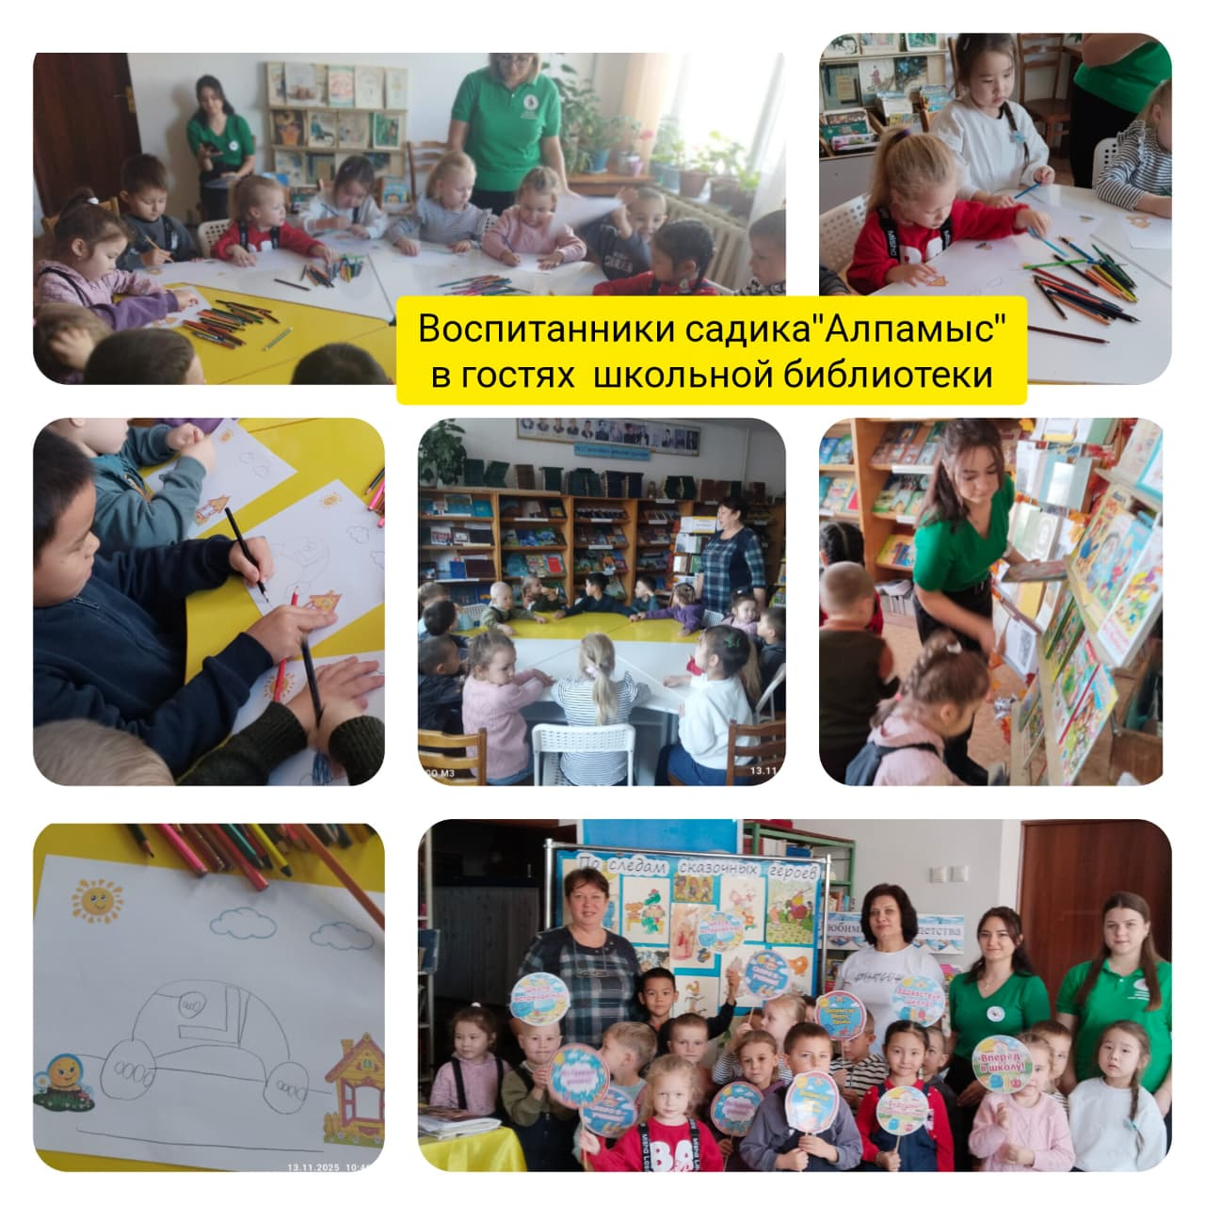
https://www.instagram.com/p/DQ_t4y3jHWt/?utm_source=ig_web_copy_link&igsh=MzRlODBiNWFlZA==
13 ноября в нашей школе состоялось важное и волнительное событие — учащиеся 3-х классов были приняты в ряды детской организации «Жас Қараң».
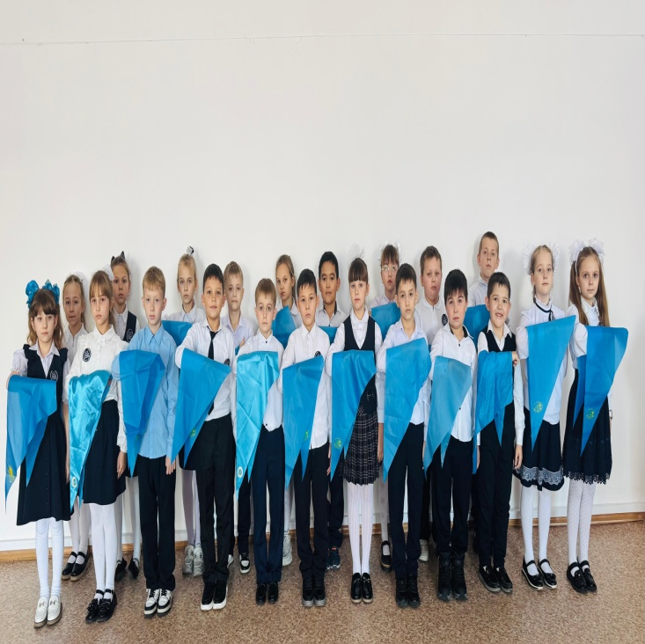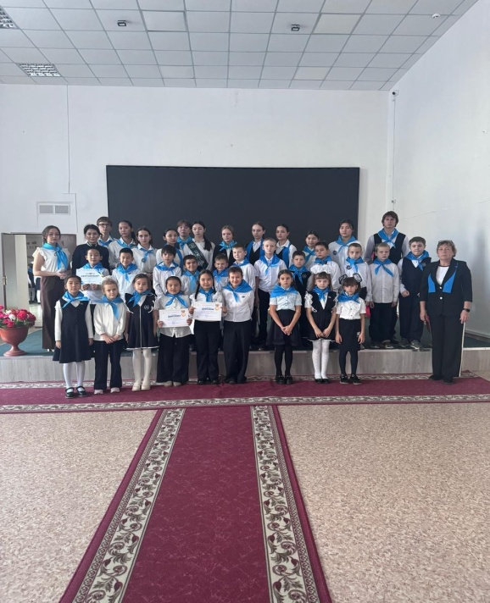
https://www.instagram.com/reel/DQ_d1HhDDq_/?utm_source=ig_web_copy_link&igsh=MzRlODBiNWFlZA==
13 ноября в нашей школе прошёл яркий и эмоциональный турнир по волейболу между сборной родителей — нашими замечательными мамами и командой девочек сборной 8-х классов.
Матч получился динамичным, упорным и невероятно захватывающим — каждая команда стремилась к победе!
Со счётом 2:1 победу одержали девочки, показав отличную подготовку, сплочённость и спортивный характер.
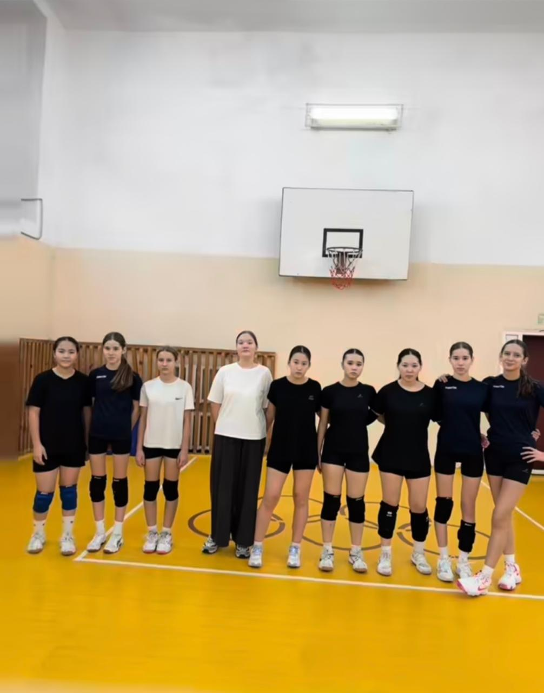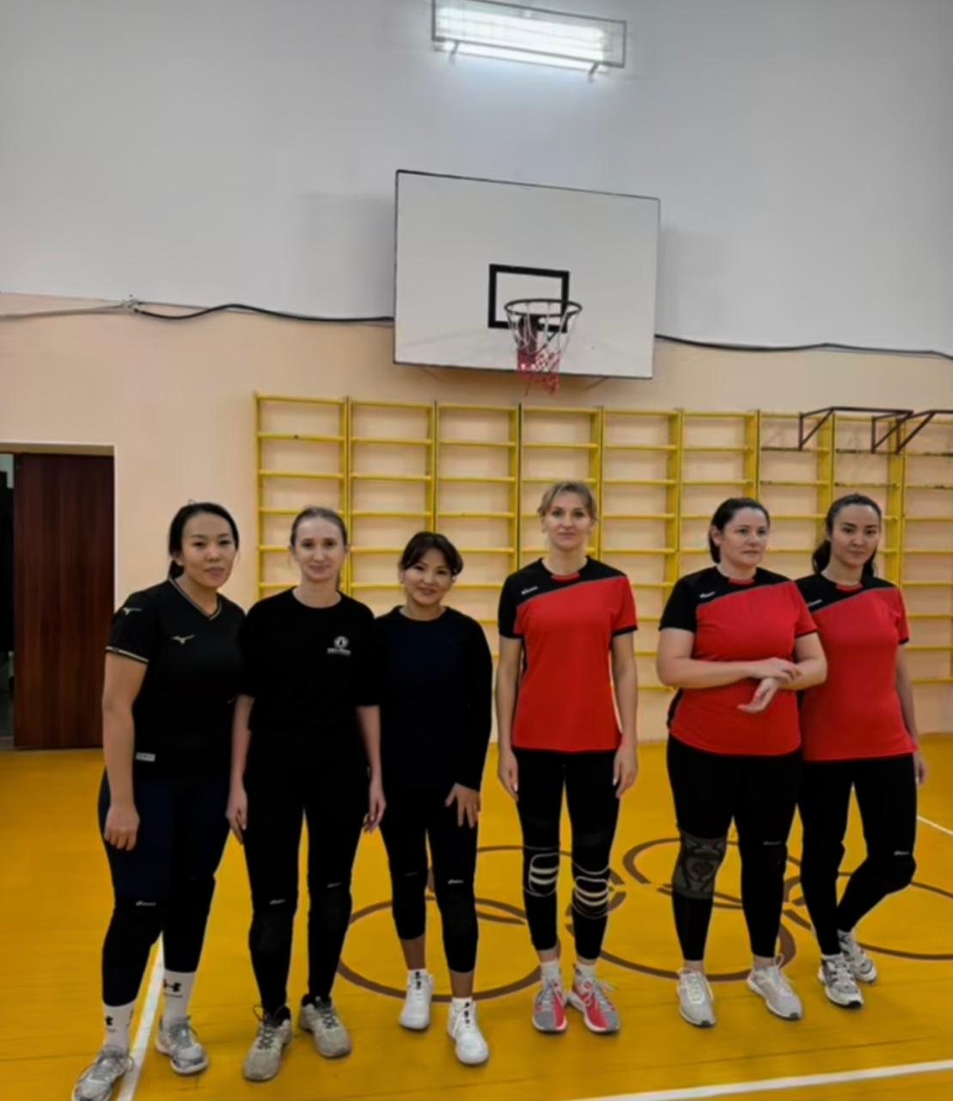
https://www.instagram.com/reel/DRAScwjDOVN/?utm_source=ig_web_copy_link&igsh=MzRlODBiNWFlZA==
17 ноября была проведена акция «ДосболLike»: предложи руку дружбы.
https://www.instagram.com/reel/DQ_uO1hDGvw/?utm_source=ig_web_copy_link&igsh=MzRlODBiNWFlZA==
https://www.instagram.com/reel/DRCAuJcDHyH/?utm_source=ig_web_copy_link&igsh=MzRlODBiNWFlZA==
https://www.instagram.com/reel/DRV8rdjDLpm/?utm_source=ig_web_copy_link&igsh=MzRlODBiNWFlZA==
14 ноября учащиеся 5 «б» класс побывали с экскурсией в районном архиве.
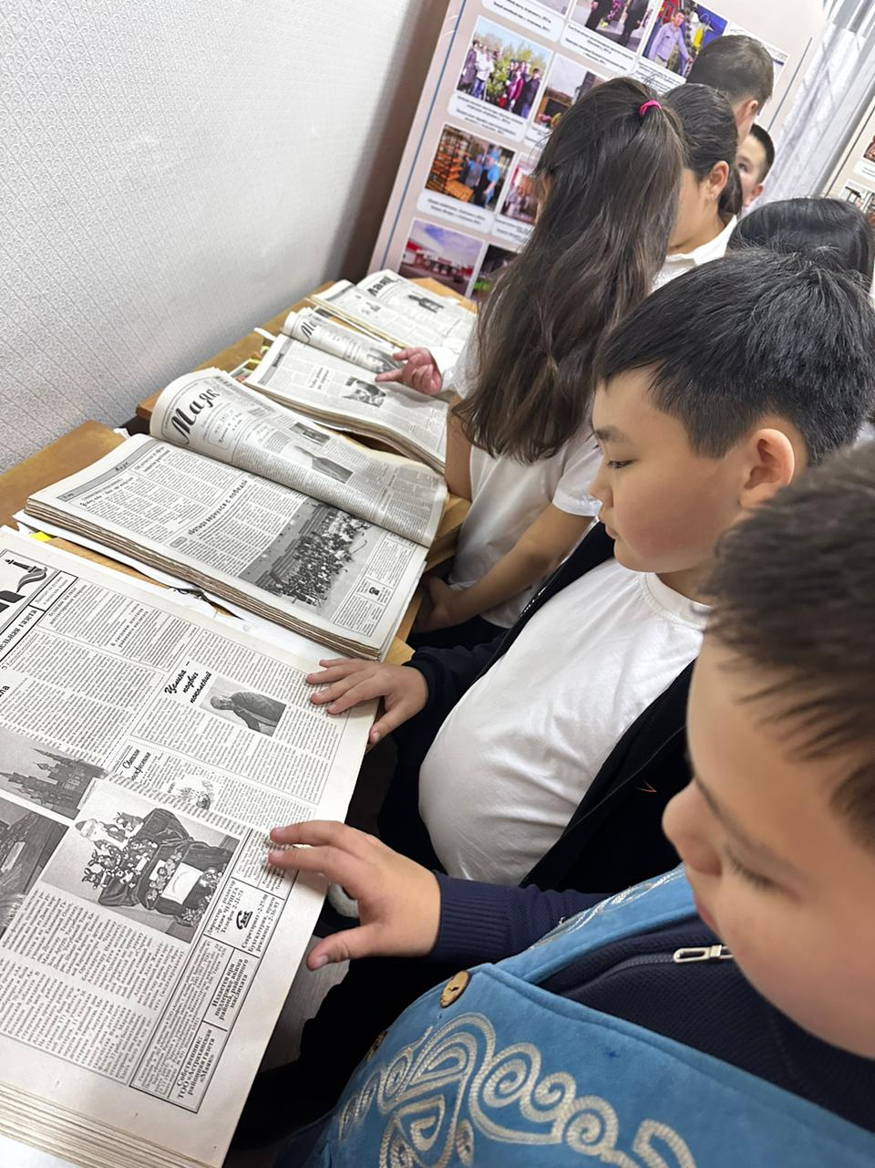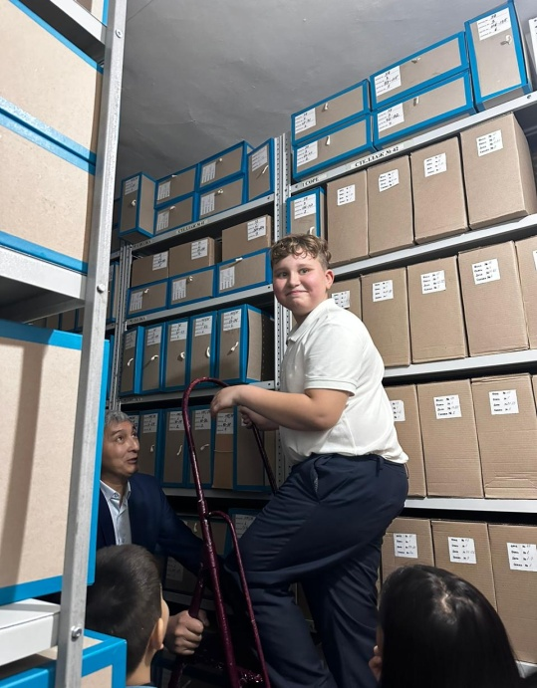
https://www.instagram.com/reel/DRCQIVpDAVf/?utm_source=ig_web_copy_link&igsh=MzRlODBiNWFlZA==
17 ноября был проведен классный час на тему: «Окружающая среда и развитие жизнеспособности».
Цель: познакомить учащихся с понятиями «качество жизни», «окружающая среда»; как влияет окружающая среда на качество жизни, особенно на здоровье человека;
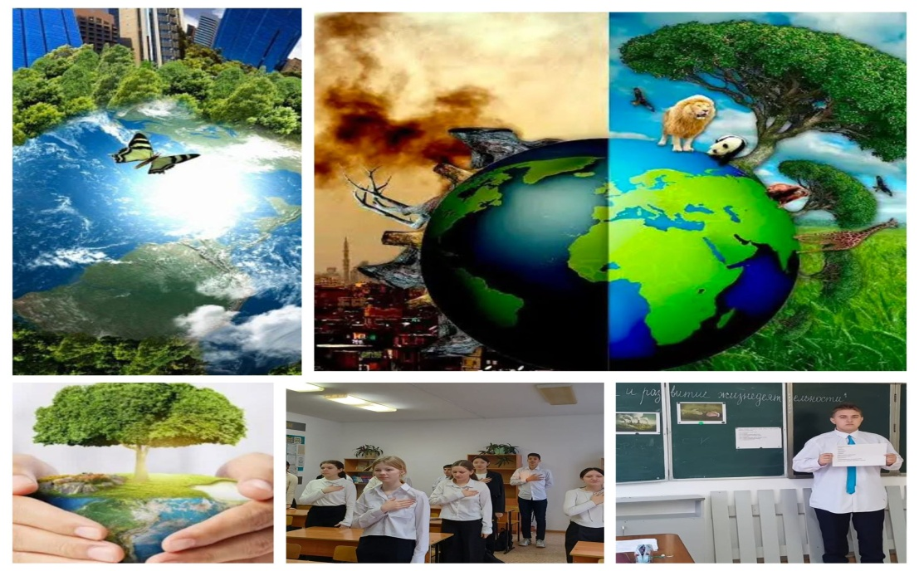
https://www.instagram.com/p/DRJ2V1LDEiZ/?utm_source=ig_web_copy_link&igsh=MzRlODBiNWFlZA==
17 ноября были проведены классные часы: «Дорогая памяти и безопасности « Цели: формирование представления младших школьников о безопасности дорожного движения, развивать умение детей распознавать дорожные,развивать мышление, память,внимание; воспитывать общую культуру поведения на улице.
https://www.instagram.com/p/DRJ-AYPDAMM/?utm_source=ig_web_copy_link&igsh=MzRlODBiNWFlZA==
https://www.instagram.com/reel/DRKMDGfDEU5/?utm_source=ig_web_copy_link&igsh=MzRlODBiNWFlZA==
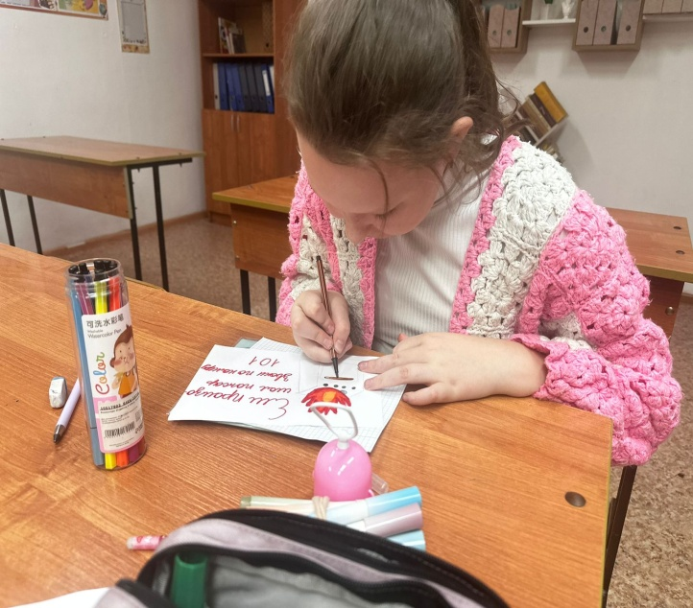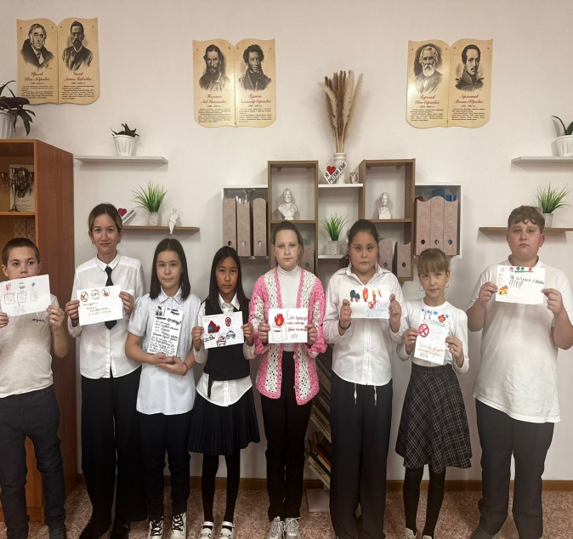
Учащиеся нашей школы подготовили буклеты на тему: «Чистые руки- чистая совесть».
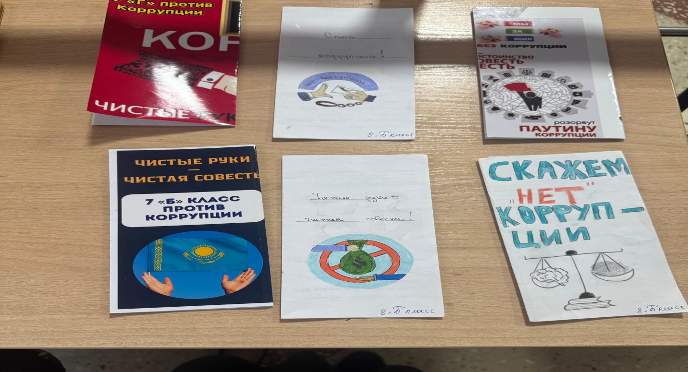
Реализовали проект «Қамқор” изготовление кормушек. 5- 6 классы изготовили кормушки.
https://www.instagram.com/reel/DRfIeDqDFbm/?utm_source=ig_web_copy_link&igsh=MzRlODBiNWFlZA==
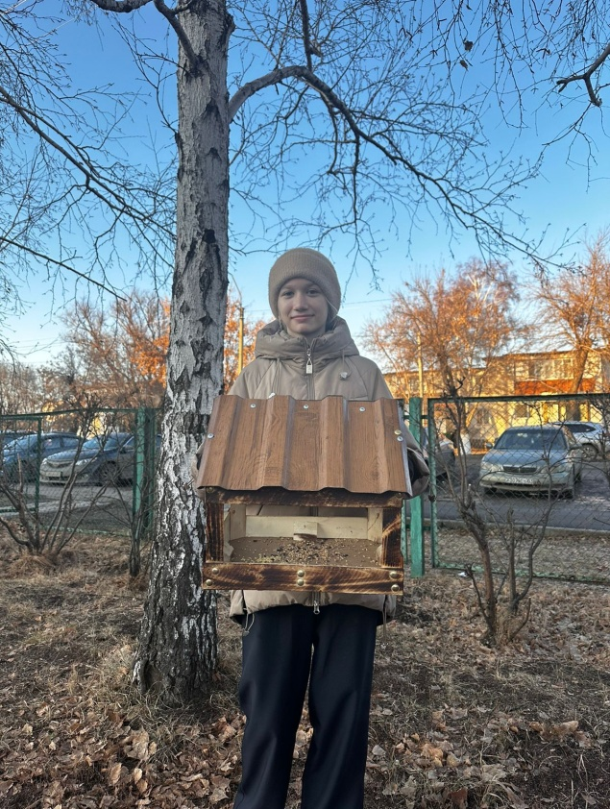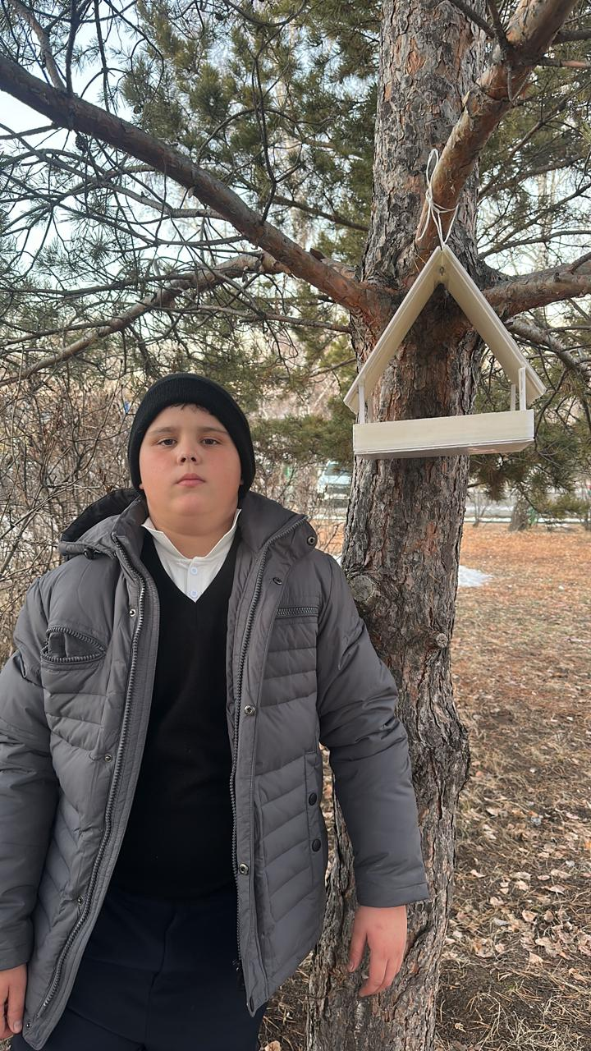
18 ноября прошел школьный театр 1-4 классы. «Шабыт»
Дети показывали сказки.
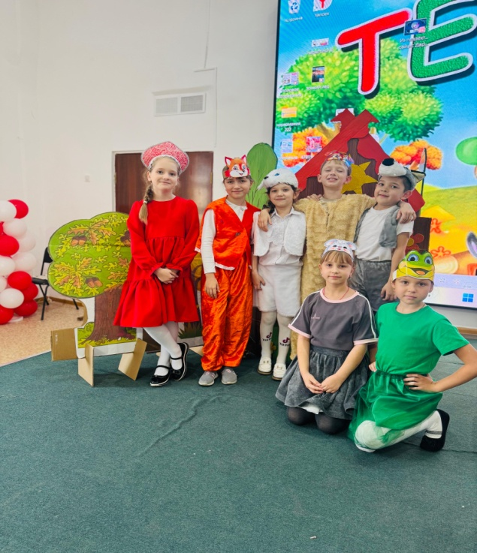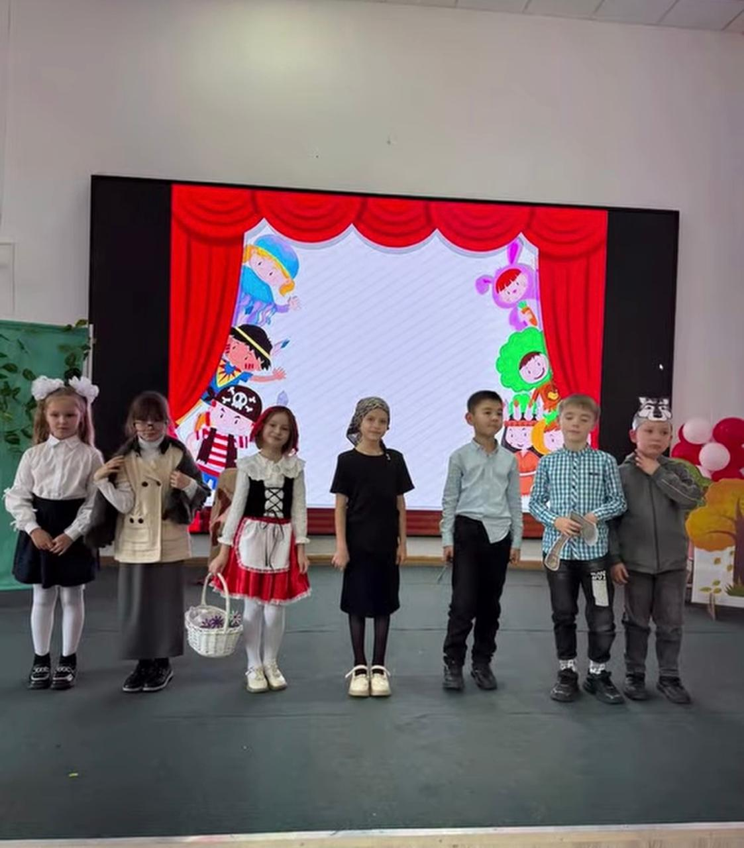
https://www.instagram.com/reel/DRfGoi5DGbw/?utm_source=ig_web_copy_link&igsh=MzRlODBiNWFlZA==
https://www.instagram.com/reel/DRfHXL_DBti/?utm_source=ig_web_copy_link&igsh=MzRlODBiNWFlZA==
Так же Сотрудники ОЧС Астраханского района совместно с учащимися нашей школы подготовили яркое театрализованное представление, в котором на примере юных актёров показали главное правило: спички — не игрушка!
Ребята в игровой форме узнали, к каким серьёзным последствиям может привести неосторожное обращение с огнём и почему так важно соблюдать правила пожарной безопасности.
Такие мероприятия помогают детям не только запомнить важные уроки, но и делают процесс обучения интересным, увлекательным и полезным, формируя ответственное отношение к своей безопасности и безопасности окружающих.
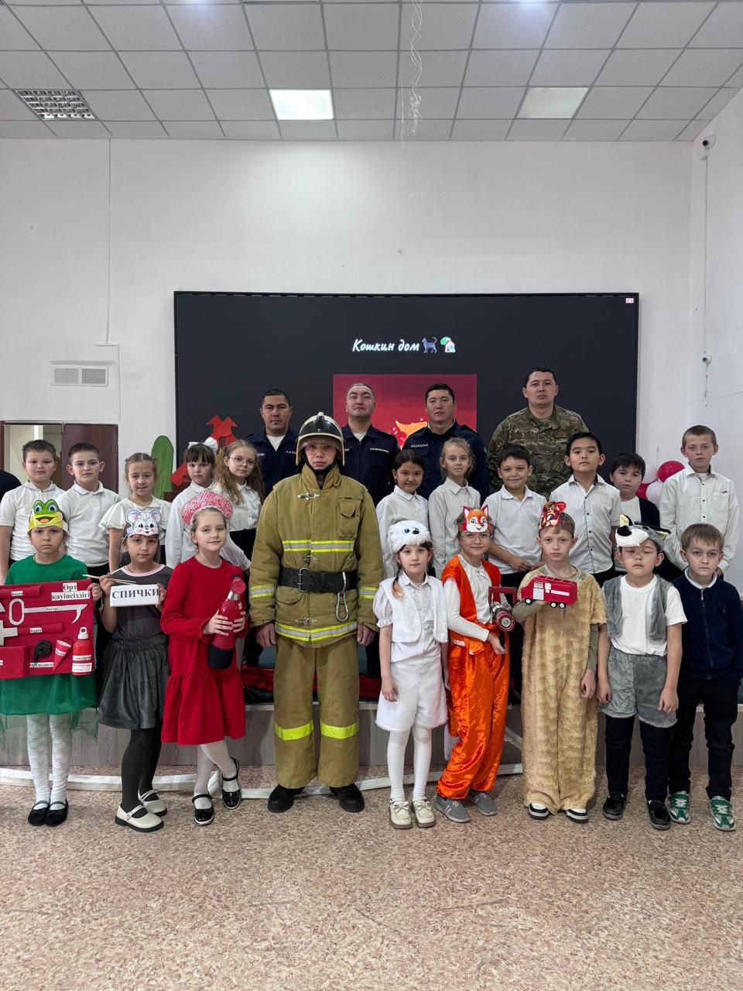
https://www.instagram.com/reel/DRVAjhNjB5D/?utm_source=ig_web_copy_link&igsh=MzRlODBiNWFlZA==
21 ноября в двух школах села Астраханка — КГУ «Гимназия №1» и КГУ «ООШ №2» — встречали гостей на Национальных играх кочевников.
Мероприятие объединило учащихся, педагогов и гостей, погрузив всех в атмосферу традиций, спортивного духа и наследия казахского народа. Участники соревновались в национальных играх, демонстрируя силу, ловкость и уважение к культурным ценностям.
Это был настоящий праздник единства, дружбы и национальной культуры!
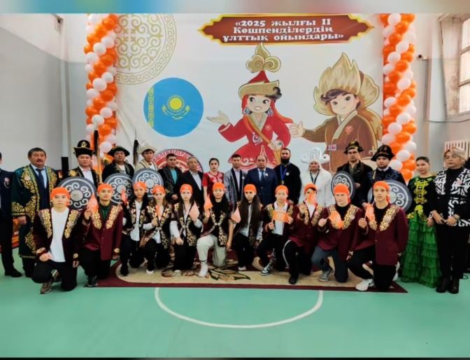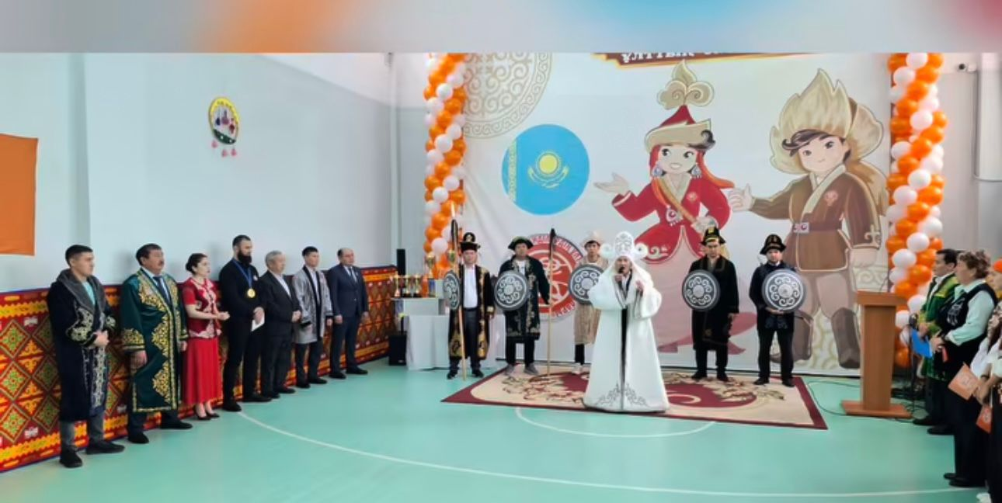
https://www.instagram.com/reel/DRUZcc6DBB-/?igsh=MXEzeXFpMzQ0cHhvOA==
https://www.instagram.com/reel/DRUf2PBDNpa/?utm_source=ig_web_copy_link&igsh=MzRlODBiNWFlZA==
24 ноября прошли классные часы на тему: "Ответственность за свои поступки", с целью формирования таких понятий, как "поступок", "проступок", "ответственность".
Разные формы работы поддерживали внимание и интерес учащихся, формировали навыки совместного решения ситуаций и каждый смог проявить себя.
https://www.instagram.com/p/DRblWV4jFHV/?utm_source=ig_web_copy_link&igsh=MzRlODBiNWFlZA==
https://www.instagram.com/p/DRcVXhbDO9n/?utm_source=ig_web_copy_link&igsh=MzRlODBiNWFlZA==
https://www.instagram.com/reel/DRcVwDNjE6f/?utm_source=ig_web_copy_link&igsh=MzRlODBiNWFlZA==
https://www.instagram.com/p/DRcd14wjB6u/?utm_source=ig_web_copy_link&igsh=MzRlODBiNWFlZA==
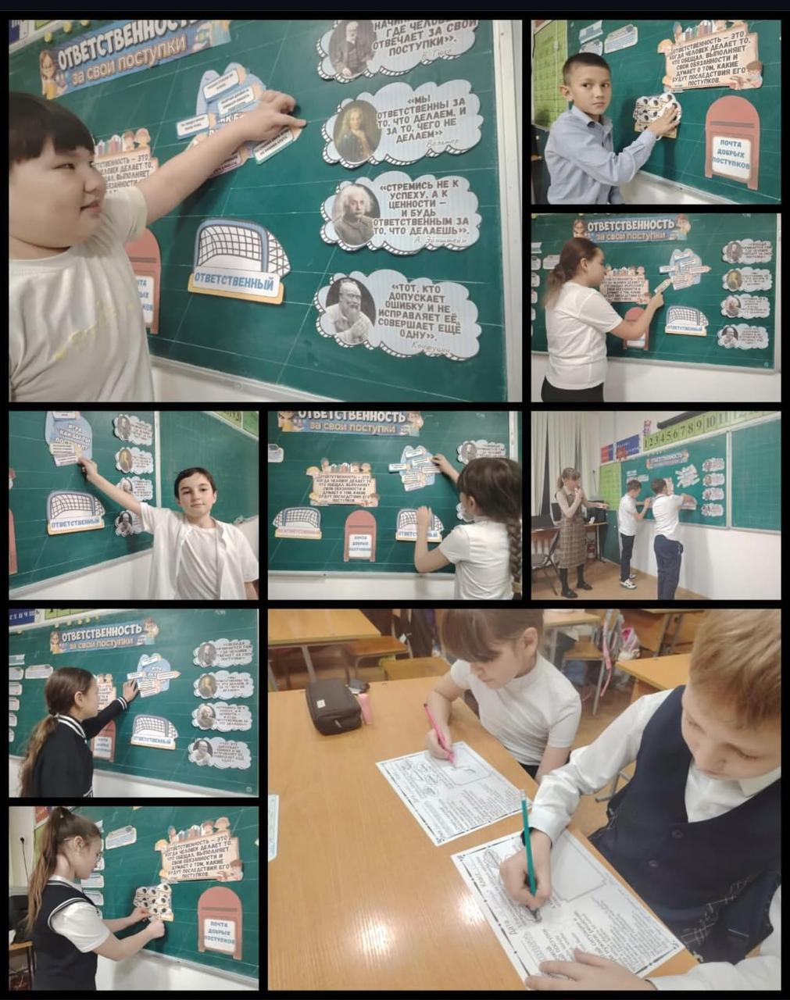
24 ноября в 6 «б» классе прошел классный час на тему: «Экономия энергии - защита экологии» и урок безопасности «Как избежать опасных объектов на улице»
Цели урока: формирование у учащихся понимания важности экономии энергии и ее связи с охраной окружающей среды; ознакомление с опасными объектами на улице.
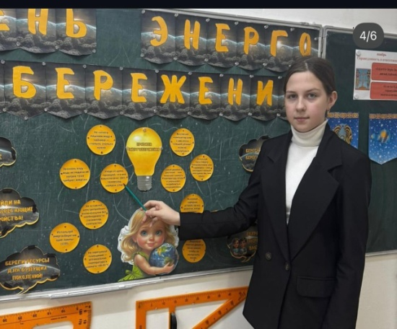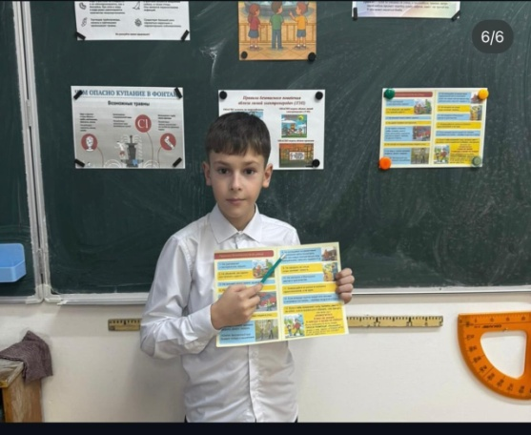
https://www.instagram.com/p/DRcI8QKDPb-/?utm_source=ig_web_copy_link&igsh=MzRlODBiNWFlZA==
В школьной библиотеки для старшего школьного возраста открылась книжная выставка-игра «Угадай слово», посвященная Дню энциклопедий и словарей (22 ноября). Сначала ребята учились пользоваться энциклопедиями, выполняли задания по школьным предметным справочникам.
Затем юные читатели, используя «Толковый словарь русского языка» В.И. Даля и «Толковый словарь русского языка» С. И. Ожегова и других авторов-составителей, принимали участие в поиске значений старорусских слов, которые уже не употребляются в современной разговорной речи, тем самым пополнили свой словарный запас и применяли их на практике, став самыми оригинальными собеседниками!
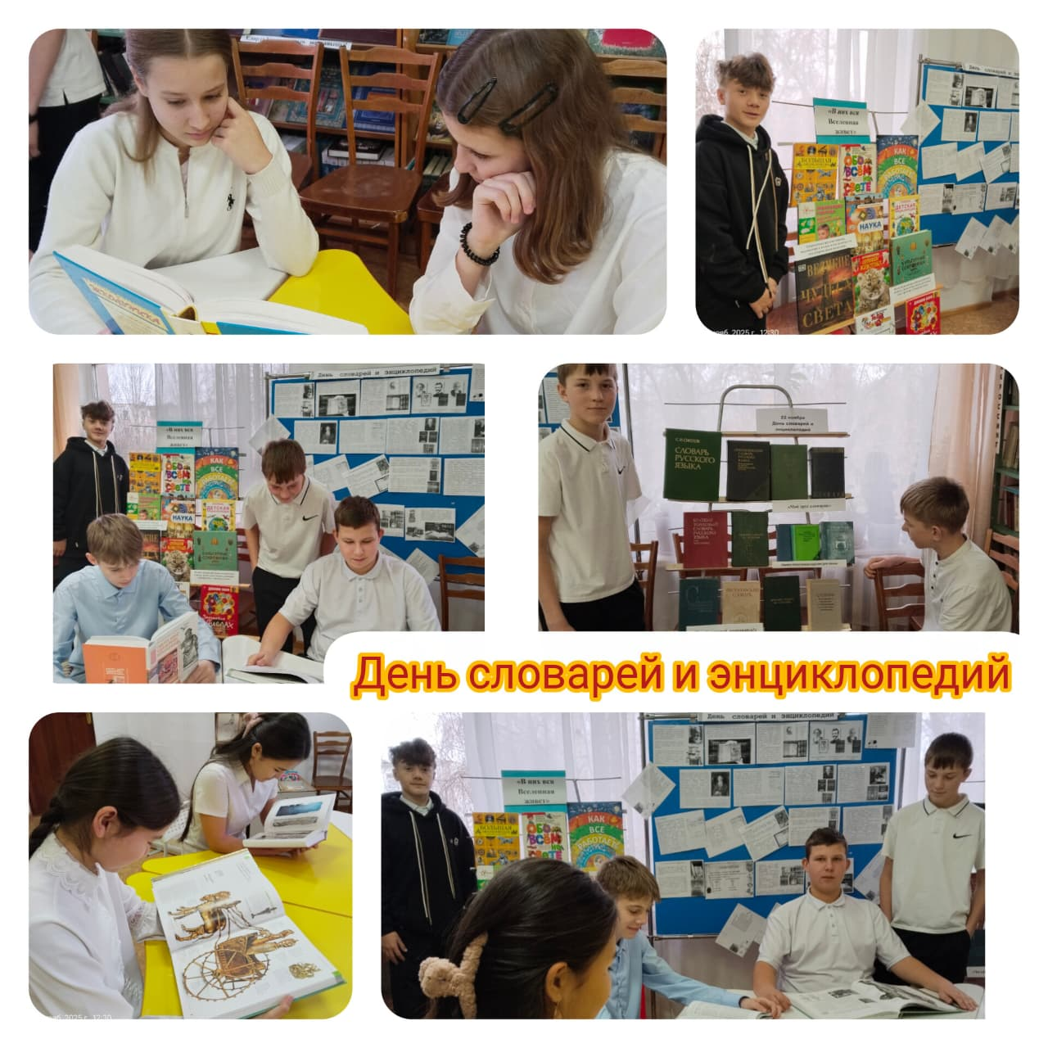
25 ноября прошла акция «Мы против наркотиков — мы выбираем жизнь!», направленная на формирование у учащихся осознанного выбора и ответственного отношения к своему будущему.
Ребята приняли участие в беседах, творческих заданиях и интерактивных играх, обсудили важность здорового образа жизни и умение сказать «нет» вредным привычкам.
Каждый участник сделал свой выбор — быть сильным, активным и здоровым!
Пусть эти маленькие шаги станут большим вкладом в безопасное и счастливое будущее наших детей.
Мы против наркотиков! Мы выбираем жизнь! «Великое благо- верить и любить.»
https://www.instagram.com/reel/DRgrq-IDIB9/?utm_source=ig_web_copy_link&igsh=MzRlODBiNWFlZA==
29 ноября 2025 года исполнится 120-лет со дня рождения Гавриила Николаевича Троепольского (1905—1995 гг.) - воронежского писателя сценариста и драматурга. Будучи по профессии агрономом и защитником природы, он написал немало повестей, рассказов и пьес, но самое известное его произведение - лирико- философская повесть «Белый Бим Черное ухо».
Сегодня в школьной библиотеке прошла презентация по повести «Белый Бим Черное ухо», задавались вопросы по произведению, предлагалось вспомнить запоминающиеся моменты, рассказать о героях, как положительных, так и отрицательных. Задуматься о любви, доверии животных к человеку и нашей ответственности перед ними.
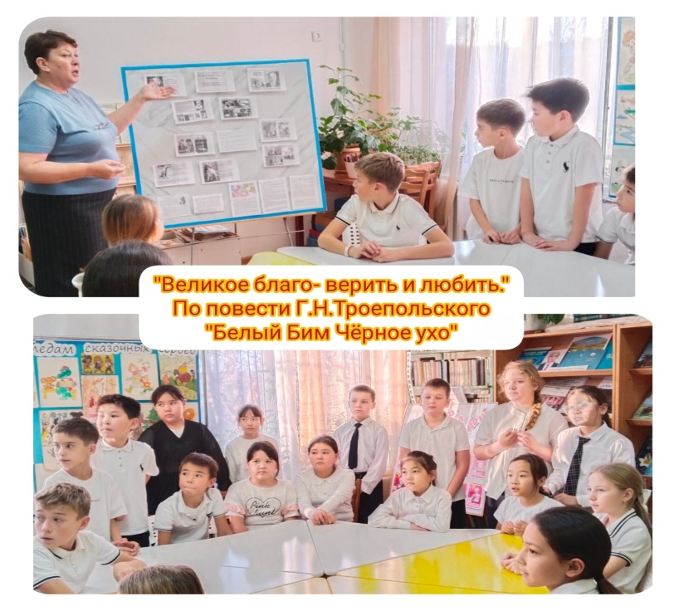
В нашей школе 25 ноября стартовала международная акция «16 дней активизма против насилия».
https://www.instagram.com/reel/DRhOUOXjLso/?utm_source=ig_web_copy_link&igsh=NTc4MTIwNjQ2YQ==
https://www.instagram.com/reel/DRjcxkWDNjz/?utm_source=ig_web_copy_link&igsh=MzRlODBiNWFlZA==
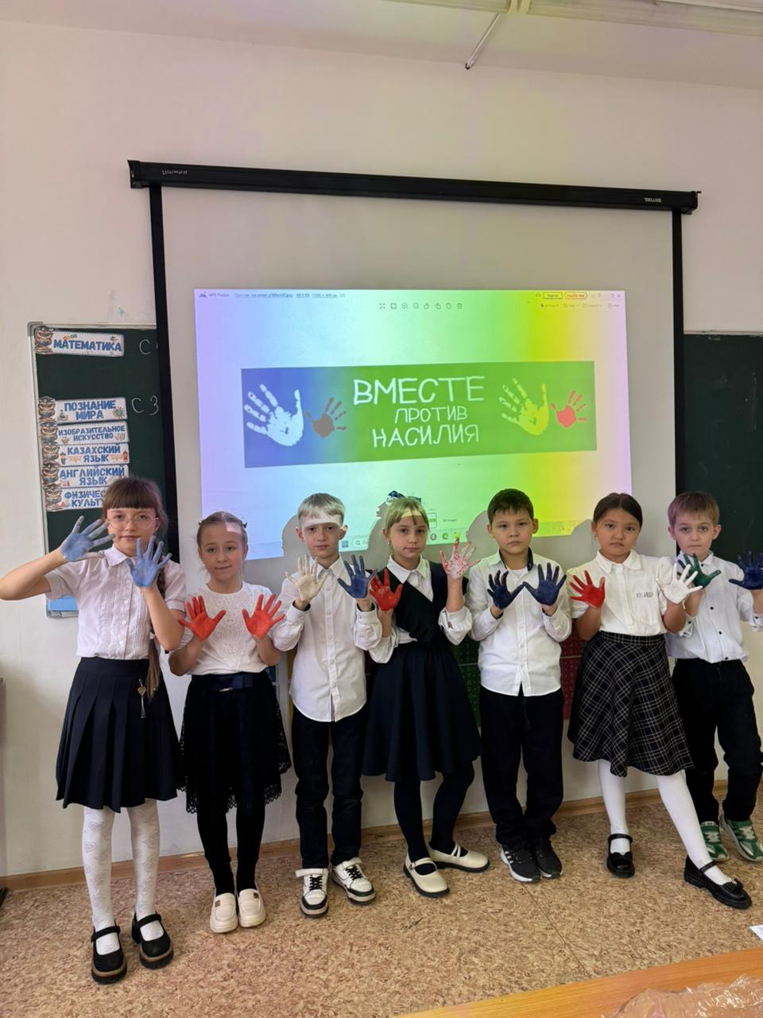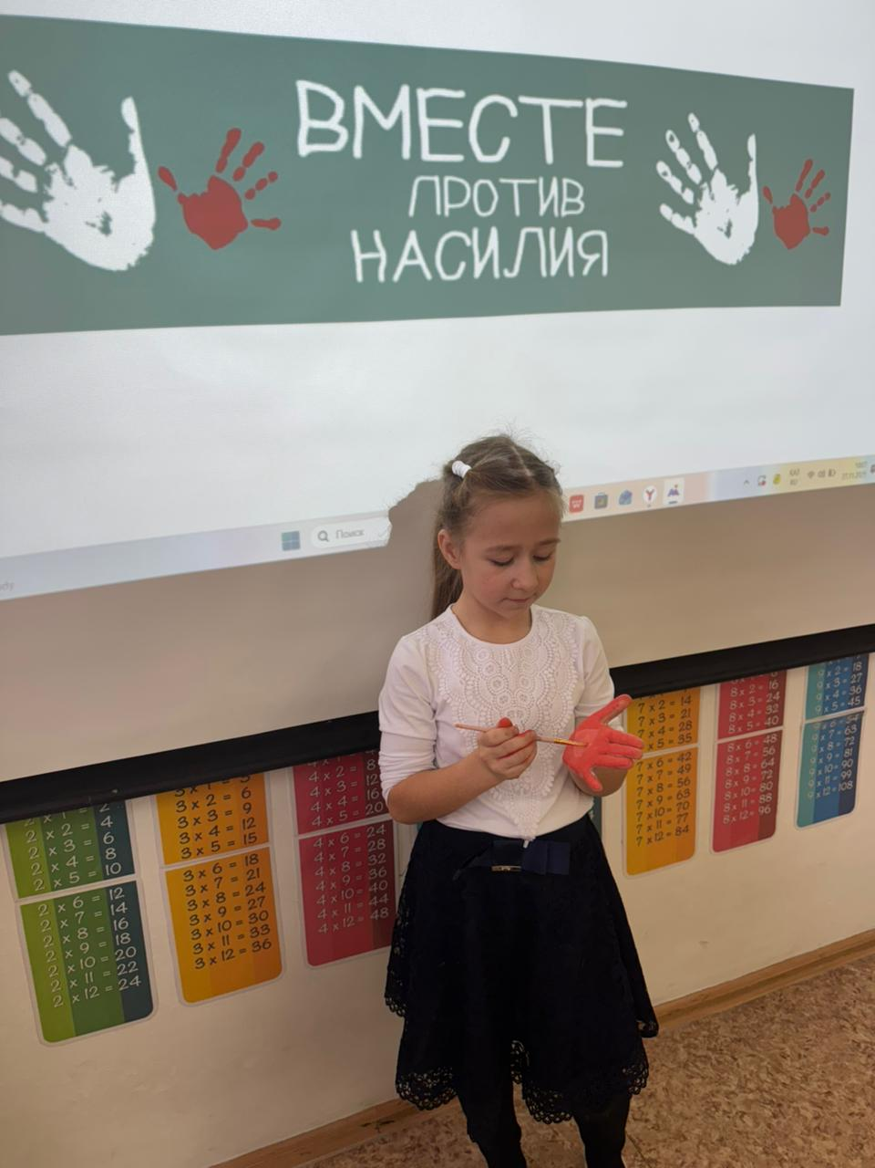
В рамках государственного социального заказа отдела внутренней политики по семейно-гендерной политике с учащимися нашей школы была проведена лекция «16 дней против насилия». Организатор общественный фонд.
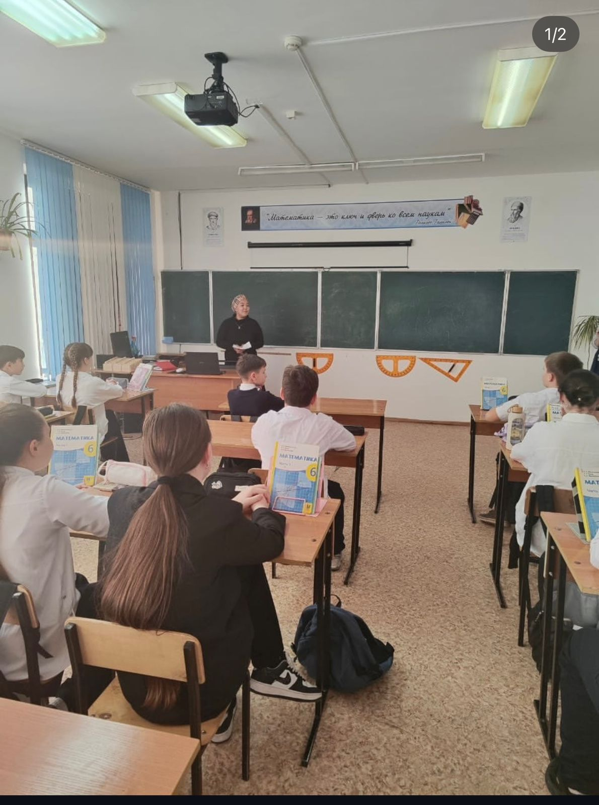
27 ноября прошло общешкольное родительское собрание для 5-6 классов.
-Присуствовал детский врач Рейс Е.К. говорил о вакцинации девочек.
- Инспектор полиции, выступил о безопасности дорожной инфраструктуры.
-Психолог Плеханова И.Л. провела тренинг с родителями.
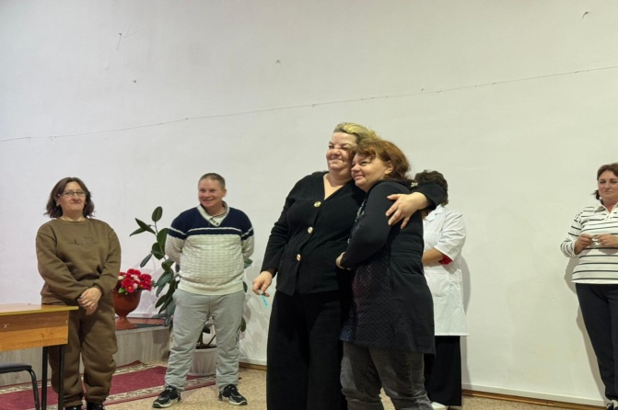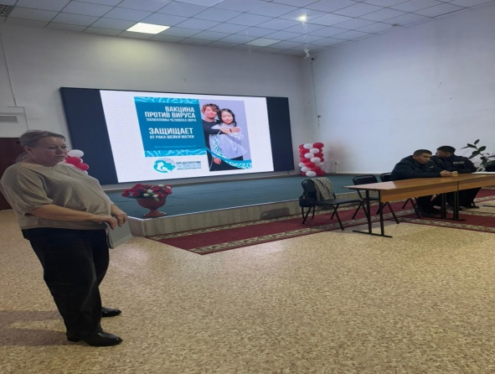

и.о директор школы: Г.В. Хохрякова

